Quick Sort (Ordenação Rápida)

Imagine a situação
Você tem:
5 3 1

Escolhemos um número como referência.
Vamos escolher:
5

Agora perguntamos:
Quem é menor que 5?
3
1
Quem é maior que 5?
ninguém

Então temos:
Menores: 3 1
Pivô: 5
Maiores: vazio

Agora fazemos a mesma coisa com:
3 1
Escolhemos o 3.

Quem é menor?
1
Quem é maior?
ninguém

Resultado final:
1 3 5

Resumindo
👉 Escolhe um número de referência.
👉 Separa os menores de um lado.
👉 Separa os maiores do outro.
👉 Repete o processo.

Exemplo visual, usando outros números:
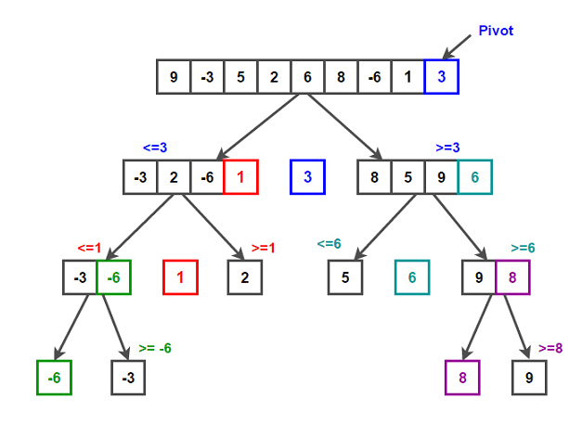

Exemplo da vida real
Imagine organizar pessoas por altura.
Você escolhe uma pessoa.
Quem é mais baixo vai para a esquerda.
Quem é mais alto vai para a direita.
Depois repete o processo nos grupos.

Exemplo de sistema
Imagine um e-commerce.

O cliente deseja visualizar os produtos do menor para o maior preço.
R$ 500
R$ 100
R$ 300
R$ 50
O Quick Sort divide os produtos em grupos menores e maiores até que todos estejam organizados.

Resultado:
R$ 50
R$ 100
R$ 300
R$ 500

Onde pode aparecer?
- Lojas virtuais.
- Sistemas financeiros.
- Bancos de dados.
- Aplicações com milhares de registros.

